الخطة الأسبوعية لمادة التربية الفنية

معلومات | الصف | الدرس

معلومات | الصف | الموضوع | الدرس
صفحات الدليل | الأول المتوسط | الموضوع | الصف الأول المتوسط - الوحدة الرابعة: التذوق وتاريخ الفن  الصفحات: 73–78
 | الأول المتوسط | الأهداف العامة | تنمية معرفة الطالب بموضوع «الصف الأول المتوسط - الوحدة الرابعة: التذوق وتاريخ الفن» وفهم محاوره وممارساته الفنية كما عرضها دليل المعلم.
 | الأول المتوسط | الأهداف الخاصة | 1) أن يتعرف الطالب إلى محور «معلومات عامة عن الفنون القديمة ومميزاتها وأهم اثارها في العراق والوطن».  2) أن يتعرف الطالب إلى محور «مايشاهده الطلبة من معروضات أو مخلفات آثارية ، وهذا يعطيهم مايتذوقونه».  3) أن يتعرف الطالب إلى محور «الخط والزخرفة».
 | الأول المتوسط | الوسائل التعليمية | الخامات والأدوات الواردة في الدليل: الخشب، المعادن، القصب.
 | الأول المتوسط | المقدمة | تهيئة مقترحة: يعرض المعلم مثالاً من موضوع «الصف الأول المتوسط - الوحدة الرابعة: التذوق وتاريخ الفن»، ثم يطلب من الطلبة وصف ما يلاحظونه وتحديد الفكرة الفنية التي يعالجها الدرس.
 | الأول المتوسط | معلومات عامة عن الفنون القديمة ومميزاتها وأهم اثارها في العراق والوطن | العربي . زيارة المعارض و المتاحف والأماكن الأثرية وتسجيل الملاحظات وماتتميز فيها: من خصائص فنية . - : أن مجالات التربية الفنية تعتمد على محورين أساسيين هما - : الثقافة الفنية ، التي تستند الى المحورين وهما- أ
 | الأول المتوسط | مايشاهده الطلبة من معروضات أو مخلفات آثارية ، وهذا يعطيهم مايتذوقونه | من سمات الفن في تلك اللوحات أو تلك المخلفات ، مما يجعلهم قادرين علىتميز القيم الشكلية والجمالية والابتكارية فيها . - : ممارسةالأعمال الفنية ،والتي تستند الى المحورين وهي- ب ذات البعدين ، التي منها- ممارسة الأعمال الفنية: الرسم والتصوير-
 | الأول المتوسط | الخط والزخرفة | الطباعة والحفر- أعمال الخشب: أن ما عرضناه انفاً جوانب مهمة في حياة الأفراد لأنها تنمي فيهم معارف حسية وما تنميه من اكتساب مهارات يدوية ، وصولاً الى تكامل شخصياتهم . لذلك أدرك المدرسون فوائدها وأدخلوها في البرامج التعليمية حسب المراحل الدراسية . معلومات عامة عن الفنون القديمة ومميزاتها واهم اثارها في العراق والوطن العربي. تعد الفنون مرآة لحضارات البلدان تعكس فعاليتها الأبداعية ، ويقاس بموجب مستواها مقدار التقدم الفكري للبلد ، والبلاد العربية أوفر حظاً في غناها بالتراث الفني ، تضم جملة من أعرق وأول الحضارات الانسانية . وكانت علىمرّ العصور في تفاعل حضاري دائم تمنح وتأخذ : تمنح النتاج الابتكاري للفكر الخلاق ، ولكن حين تأخذ ، لا تتناول على مستوى التقليد ، وانما تصهره في بوتقه شخصيتها المميزة وتعيده في وجه جديد ، وقالب جديد ، يفيض بالصفات الأساسية للسمات الروحية الشرقية الأصلية ، فياضاً بالحيوية ، ويصبح مصدراً من مصادر الإقتباس والهواية . إن منطقة الحضارة العربية تمتد من المحيط الأطلنطي غرباً ، الى الخليج العربي شرقاً وهضاب الأناضول وأرمينيا شمالاً ، واواسط أفريقيا والمحيط الهندي جنوباً ، وسكنت هذه المناطق أمم عريقة في حضارتها التي تبدأ قبل الأسلام بقرون طويلة تمتد الى فجر التاريخ وقد أهتم الباحثون بالمنطقة العربية ودرسوا ظواهرها الطبيعية وتضاريسها ومناخها ، وخلصوا من ذلك الى أن المنطقة العربية تعد من المناطق النادرة التي تمتاز بشخصية أقليمية منفردة متميزة . وأن البلاد العربية تتمثل فيها الوحدة الفكرية منذ أقدم العصور ، وبودنا أن نوضح أبرز الخصائص الحضارية وبخاصة فيما يتصل بالفن في البلاد العربية . إن حضارة الجزيرة العربية وبخاصة في الجنوب ، حضارة قديمة موغلة في القدم، ويمكن أن يكون هذا الجنوب الخصيب هو مصدر الهجرات المتلاحقة لشمال البلاد العربية في الشام والعراق وسيناء ، ومصر من جنوبها . هذا فضلا عن الحركة التجارية التي قامت قبل العصور التاريخية التي تمتد فيما يذكر ،الى الألف الرابع قبل الميلاد ، وأقدم الحضارات في جنوب الجزيرة العربية الحضارة المعينية وحضارتها كانت في الجوف بين بخران وحضرموت ، وأهم مدنها معين والحزم والبيضاء والسوداء وكمنا . وما يزال الباحثون يعثرون في بقايا هذه المدن القديمة على آثار المعابد ، وما على جدرانها من نقوش . والأحجار المكتوبة بالقلم المسند وعلى التماثيل النذرية والحلي والعملة القديمة . وأحدث الحضارات التي قامت قبل الاسلام في جنوب الجزيرة العربية ، الحضارة الحميرية ، وأهم مراكزها ظفار ومأرب وصنعاء ، ونجد بها بقايا المعابد والقصور…

خلاصة الدرس وأسئلة التقويم
أولاً: أهم المعلومات
• معلومات عامة عن الفنون القديمة ومميزاتها وأهم اثارها في العراق والوطن؛ العربي . زيارة المعارض و المتاحف والأماكن الأثرية وتسجيل الملاحظات وماتتميز فيها: من خصائص فنية . - : أن مجالات التربية الفنية تعتمد…
• مايشاهده الطلبة من معروضات أو مخلفات آثارية ، وهذا يعطيهم مايتذوقونه؛ من سمات الفن في تلك اللوحات أو تلك المخلفات ، مما يجعلهم قادرين علىتميز القيم الشكلية والجمالية والابتكارية فيها . - : ممارسةالأعمال…
• الخط والزخرفة؛ الطباعة والحفر- أعمال الخشب: أن ما عرضناه انفاً جوانب مهمة في حياة الأفراد لأنها تنمي فيهم معارف حسية وما تنميه من اكتساب مهارات يدوية ، وصولاً الى تكامل شخصياتهم . لذلك أدرك المدرسون فوائدها…
ثانياً: اختر الإجابة الصحيحة
1. أيّ الموضوعات الآتية يمثل المحور رقم 1 في ترتيب الدرس؟
أ) معلومات عامة عن الفنون القديمة ومميزاتها وأهم اثارها في العراق والوطن
ب) مايشاهده الطلبة من معروضات أو مخلفات آثارية ، وهذا يعطيهم مايتذوقونه
ج) الخط والزخرفة
2. أيّ الموضوعات الآتية يمثل المحور رقم 2 في ترتيب الدرس؟
أ) معلومات عامة عن الفنون القديمة ومميزاتها وأهم اثارها في العراق والوطن
ب) الخط والزخرفة
ج) مايشاهده الطلبة من معروضات أو مخلفات آثارية ، وهذا يعطيهم مايتذوقونه
3. أيّ الموضوعات الآتية يمثل المحور رقم 3 في ترتيب الدرس؟
أ) مايشاهده الطلبة من معروضات أو مخلفات آثارية ، وهذا يعطيهم مايتذوقونه
ب) الخط والزخرفة
ج) معلومات عامة عن الفنون القديمة ومميزاتها وأهم اثارها في العراق والوطن
ثالثاً: ضع علامة (صح) أو (خطأ)
1. يتناول الدرس موضوع «معلومات عامة عن الفنون القديمة ومميزاتها وأهم اثارها في العراق والوطن» ضمن محاوره. ( )
2. المحور الأول في ترتيب الدليل هو «مايشاهده الطلبة من معروضات أو مخلفات آثارية ، وهذا يعطيهم مايتذوقونه». ( )
3. يَرِد موضوع «الخط والزخرفة» ضمن محتوى هذا الدرس. ( )
مفتاح الإجابة للمعلم
الاختيار من متعدد: 1 ـ أ، 2 ـ ج، 3 ـ ب | الصح والخطأ: 1 ـ صح، 2 ـ خطأ، 3 ـ صح

لوحة توضيحية من الدليل
الصف الأول المتوسط - الوحدة الرابعة: التذوق وتاريخ الفن
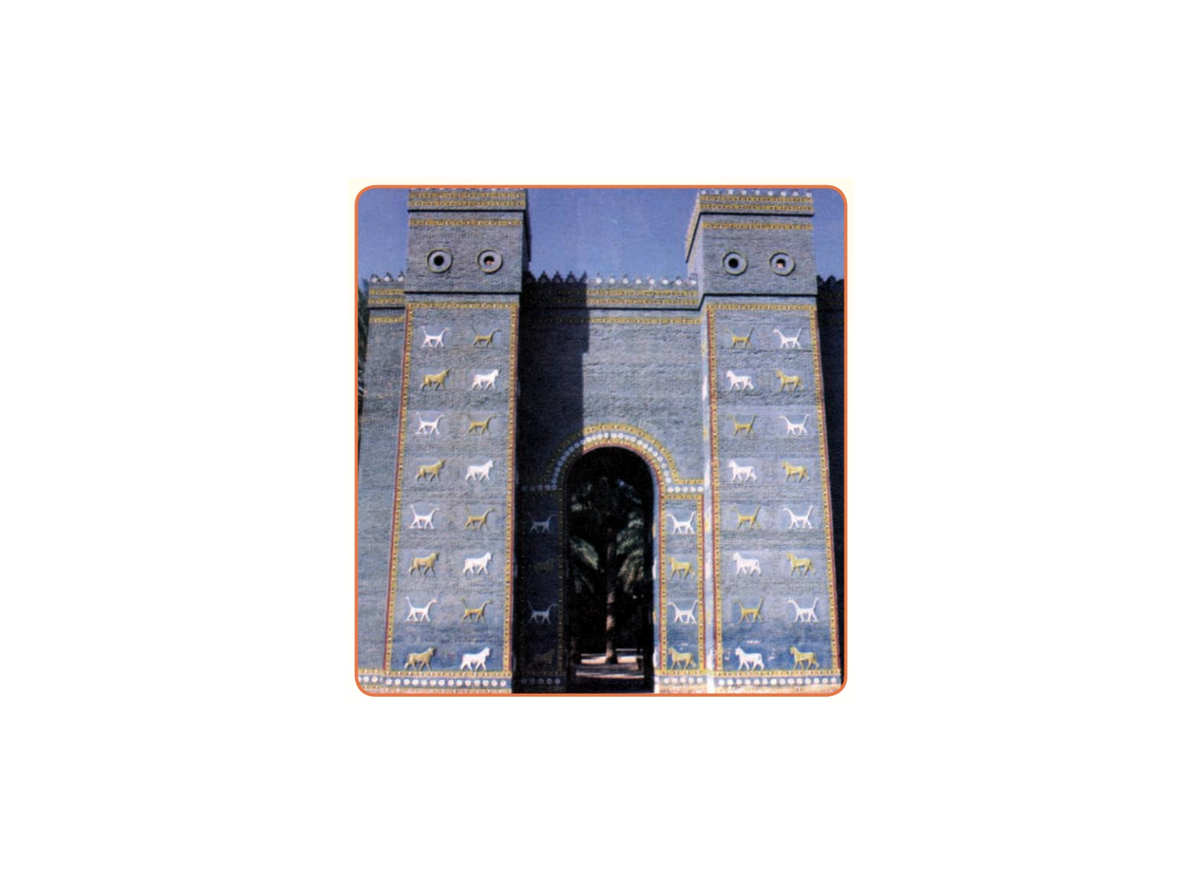
المصدر: دليل معلم التربية الفنية للمرحلة المتوسطة، صفحة 75.

